 | 

Смотрите на телеканале «ТОЧКА.РФ»c 18 мая по 24 мая
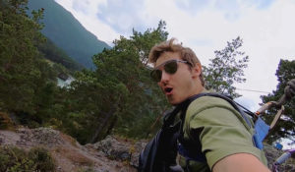Горизонт приключений. АлтайВ детстве мы читаем книги о приключениях и мечтаем о путешествиях. Однако чаще всего это так и остается мечтами. Но что, если просто собрать чемодан, купить билет в незнакомый город и впустить приключения в свою жизнь? Герой программы Стас Румянцев — актер, каскадер и любитель экстрима —отправляется в путешествие длиною в 700 километров по малоизвестным маршрутам Республики Алтай, чтобы раскрыть тайну загадочной находки археологов — мумии алтайской принцессы. На пути его ожидает множество опасностей: он поднимется на ледник, спустится в скифские пещеры, встретится с дикими животными, окунется в ледяное озеро, проведет ночь в лесу и даже освоит управление парапланом.Стас Румянцев, герой программы «Горизонт приключений»: «Задача была показать многообразие настоящего, живого Алтая. Что в нем есть горы, сплав, пороги разной категории. Сюда приезжают любители экстрима со всего мира. А еще здесь безумная красота. Я думаю, что там можно было снимать «Аватар», «Властелин колец». А когда я увидел горы, прозванные «Марсом на Алтае», и понял, что это абсолютно красная земля с рыжими разводами на скалах, я подумал, что Стенли Кубрик может сюда приехать и еще раз высадку на Луну снять. Или на Марс».Программа, снятая в оригинальном формате, является реалити-шоу и сериалом одновременно. Все серии объединены общей сюжетной линией и рассказывают зрителю одну увлекательную историю.«В программе путешествую не я, а мой герой. Он не просто лезет на гору, а делает это ради достижения конкретной цели. На съемках мы старались с головой погрузиться в сюжет, и при этом не забыть передать красоту Алтая. Когда смотришь программу на экране — кажется, что находишься в тех местах. Была проделана безумная операторская работа. И помимо всего прочего, там есть рубрика с лайфхаками. Что тоже делает эту передачу интересной для просмотра», — рассказывает Стас.Как развести огонь и отфильтровать воду, если ты оказался в лесу? Как переночевать в пещере, чтобы не замерзнуть? Как уберечься от опасных животных? «Горизонт приключений» — это кладезь полезных знаний по выживанию в дикой местности, которые зритель откроет для себя вместе с героем программы.Новые знания, красота и непередаваемые ощущения — это то, чего стоит ожидать, когда отправляешься покорять новые горизонты!
Смотрите в эфире:18 мая в 00:00, 00:25, 00:55, 09:55, 10:25, 10:55, 11:2019 мая в 00:00, 00:25, 00:55, 09:55, 10:25, 10:55, 11:2520 мая в 00:00, 00:25, 00:55, 10:00, 10:30, 11:00, 11:2521 мая в 09:55, 10:25, 10:55, 11:2022 мая в 09:55, 10:25, 10:55, 11:2023 мая в 12:00, 12:30, 12:55, 13:2524 мая в 12:00, 12:30, 13:00, 13:25
Паломник с половникомАлександр Ковалев, типичный городской житель, телеведущий и шоумен, ища себя, вспоминает о своих корнях и едет в путешествие по стране. По дороге ему встречается монастырь и он, вспомнив свое образование повара, решает потрудиться в монастыре и найти новый вкус жизни. Любознательный и энергичный Александр начинает жить жизнью паломника и гостя монастыря, работает на различных послушаниях и попадает в забавные истории. Зритель знакомится с деталями жизни затерянного в ярославских лесах Николо-Сольбинского монастыря, с его теплой атмосферой и традициями, прекрасными монахинями, паломниками и воспитанниками школы при монастыре.
Смотрите в эфире:18 мая в 01:30, 02:3019 мая в 01:25, 02:2520 мая в 02:2521 мая в 02:2522 мая в 01:25, 02:2523 мая в 02:2024 мая в 01:25, 02:25
Книжные аллеиЦикл телепрограмм «Книжные аллеи» посвящён самым притягательным для великих русских писателей местам «заселения» своих героев, реальным историческим местам действия известных литературных персонажей. Телезрителей ждет прогулка по тем улицам и набережным Северной столицы, которыми ходили Гавриил Державин и Максим Горький, Валентин Пикуль и Федор Сологуб, Федор Тютчев и Иван Тургенев.
Смотрите в эфире:Петербург Державина: 18 мая в 02:00Петербург Горького: 19 мая в 01:55Петербург Пикуля: 20 мая в 01:55Петербург Сологуба: 21 мая в 01:50Петербург Тютчева: 22 мая в 01:55Петербург Тургенева: 23 мая в 01:50Петербург Крылова: 24 мая в 01:55
Список ЭрикаПриключения латиноамериканца в России. Эрик Фонсека Сарате, мексиканский актёр, путешественник и телеведущий, исследует самую большую страну мира, избавляясь в процессе знакомства с её жителями от предрассудков и стереотипов. В список его приключений попадает самое интересное и интригующее — необычные путешествия, суровые испытания, встречи с дикими животными, экстремальные виды спорта. Так перед Эриком постепенно открывается Россия.
Смотрите в эфире:Приключения в Коломне: 18 мая в 03:00, 20 мая в 19:20, 21 мая в 15:50, 22 мая в 12:40, 23 мая в 15:20, 24 мая в 18:00Они выбрали жить в России: 18 мая в 12:40, 19 мая в 02:55, 21 мая в 19:20, 22 мая в 15:45Секреты сибирского здоровья: 18 мая в 15:45, 19 мая в 12:40, 20 мая в 02:55, 22 мая в 19:20Непобедимый Дагестан: 18 мая в 19:35, 19 мая в 15:45, 20 мая в 12:45, 21 мая в 02:55Казань – третья столица России: 19 мая в 19:20, 20 мая в 15:50, 21 мая в 12:40, 22 мая в 02:55, 23 мая в 18:30, 24 мая в 15:50
Круиз-контрольПрограмме о путешествиях на автомобиле. Телеведущая Юлия Розенберг рассказывает о поездках, в которые можно собраться за пол часа и провести незабываемые выходные.
Смотрите в эфире:Улан-Удэ - Байкал: 18 мая в 03:30, 20 мая в 19:50, 21 мая в 16:20, 22 мая в 13:10, 23 мая в 16:25Суздаль - Плёс: 18 мая в 13:10, 19 мая в 03:25, 21 мая в 19:50, 22 мая в 16:15Смоленск - Талашкино: 18 мая в 16:15, 19 мая в 13:15, 20 мая в 03:25, 22 мая в 19:50Пермь - Кунгур: 18 мая в 20:10, 19 мая в 16:15, 20 мая в 13:15, 21 мая в 03:25Ижевск - Воткинск: 19 мая в 19:50, 20 мая в 16:20, 21 мая в 13:10, 22 мая в 03:30, 23 мая в 19:05, 24 мая в 16:25Рускеала - Петрозаводск: 24 мая в 19:00
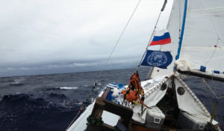Кругосветка. Тримаран на двоихДва российских путешественника, которые отправились из Кронштадта в кругосветное путешествие на тримаране, благополучно пересекли Атлантический океан и добрались до Южной Америки. Они побывали в ряде городов Бразилии и Аргентины, обогнули самую южную точку континента — мыс Горн — и вышли в Тихий океан. Именно здесь началась самая серьёзная за всю экспедицию борьба моряков со стихией.
Смотрите в эфире:Часть 1: 18 мая в 04:35, 21 мая в 06:15, 23 мая в 07:30Часть 2: 19 мая в 04:30, 22 мая в 06:15, 24 мая в 07:35
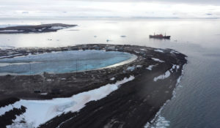Чистая АрктикаФильм рассказывает о федеральном проекте «Чистая Арктика» — о волонтерах и энтузиастах, которые из года в год проводят рейды по очистке Заполярья от мусора.
Смотрите в эфире:18 мая в 05:3021 мая в 07:15
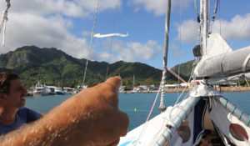Кругосветка на катамаранеМожно ли совершить кругосветное путешествие на надувном парусном катамаране? Пятеро россиян, за плечами каждого из которых был немалый опыт путешествий, решили попробовать. Маршрут разработал капитан Анатолий Кулик.Фильм рассказывает о ходе плавания, о трудностях, которые пришлось преодолевать экипажу. Тут и ночные вахты, и штормы с десятиметровыми волнами, и постоянные поломки катамарана, и даже нападение акул и пиратов. Но немало было и приятных сюрпризов, интересных встреч в разных странах. А на финише члены команды поделились мыслями о том, что же дало им это путешествие и как изменило их взгляды на окружающий мир.
Смотрите в эфире:18 мая в 06:3021 мая в 04:2523 мая в 08:3024 мая в 04:30
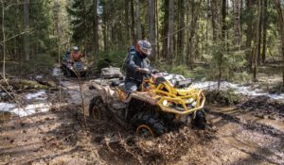Вне зоныМногосерийный телепроект об экстремальных путешествиях по уникальным и труднодоступным местам нашей планеты. Добираться до них проще всего с использованием внедорожной мототехники: это квадроциклы, снегоходы, моторные лодки. Обсудим все, что связано с путешествиями и техникой, способной передвигаться по бездорожью и добираться в места, недоступные для других транспортных средств. Маршруты, интересные точки, особенности управления, способы решения технических проблем мототехники в полевых условиях и многое другое.
Смотрите в эфире:Мыс Банный: 18 мая в 07:30, 21 мая в 05:25, 20:20, 23 мая в 16:55, 24 мая в 19:30Дидинский Тоннель: 19 мая в 05:25, 20 мая в 20:25, 22 мая в 07:15Айские Притёсы: 19 мая в 20:20Нолькин Камень: 22 мая в 20:25, 23 мая в 19:35, 24 мая в 16:55
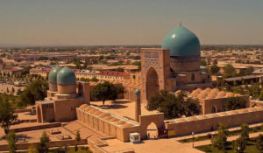Узбекистан. Заглянуть за горизонтПутешествуя, мы всегда не обращаем внимание на то, что следовало бы. И тут не обойтись без советов бывалого человека. Фильм делится со зрителями опытом посещения такой удивительной страны как Узбекистан и рассказывает о самых интересных и значимых туристических, и, что гораздо важнее, не упомянутых в путеводителях, местах республики.Вы окажетесь в древнейшем городе, ровеснике Рима и Вавилона, некогда центре Великого шелкового пути — Самарканде, увидите не только его главную площадь — Регистан, но и узнаете, как 500 лет назад создавались самые точные в мире астрономические расчеты Мирзо Улугбека; как более 2 000 лет назад делали самую долговечную бумагу. Увидите мощнейшую в мире уникальную Солнечную печь, способную за несколько секунд выдавать температуру свыше 3000 градусов по Цельсию.Обнаружите, что, несмотря на сейсмоактивную зону, в Ташкенте строятся прекрасные отели-небоскребы! Узнаете рецепт приготовления сукок-самсы; главным ее ингредиентом служит богатая витаминами трава «мадор», что в переводе на русский язык означает «сила». А еще побываете на цветущих маковых полях, найти их в Узбекистане — большая удача.
Смотрите в эфире:18 мая в 07:4521 мая в 05:40
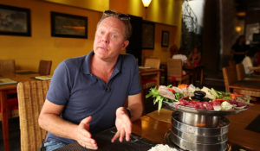Поедем, поедим!Джон Уоррен и Федерико Арнальди путешествуют по России и всему миру, делятся с телезрителями своими впечатлениями и изучают национальную кухню.
Смотрите в эфире:Сахалин: 18 мая в 08:50, 21 мая в 16:50, 22 мая в 13:40, 23 мая в 09:30Самара: 18 мая в 11:50, 21 мая в 15:00, 18:30, 23 мая в 17:10, 24 мая в 19:45Красноярск: 18 мая в 13:40, 19 мая в 08:50, 22 мая в 16:45, 24 мая в 09:35Казань: 18 мая в 14:55, 18:45, 20 мая в 11:55, 22 мая в 14:55Ингушетия: 18 мая в 16:45, 19 мая в 13:45Калмыкия: 19 мая в 11:50, 22 мая в 18:30, 23 мая в 14:30, 24 мая в 11:10Волгоград: 19 мая в 15:00, 18:30, 21 мая в 11:50, 23 мая в 19:50, 24 мая в 17:10Карелия: 19 мая в 16:50, 20 мая в 13:45, 21 мая в 08:50Башкирия: 20 мая в 15:00, 18:30, 22 мая в 11:50, 23 мая в 11:10, 24 мая в 14:30Белоруссия: 20 мая в 16:50, 21 мая в 13:40, 22 мая в 08:50
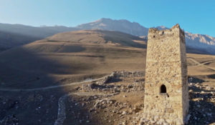Россия. Взгляд изнутриШон Томас заново открывает настоящее России и заглядывает в будущее страны, встречаясь с теми, кто создает его уже сейчас в науке, культуре, спорте, образовании и других областях человеческой деятельности. В фокусе внимания ведущего программы - нестандартные идеи и подходы, которые помогают решать проблемы и двигаться вперед.
Смотрите в эфире:Балет - культурный код России: 18 мая в 09:25Дагестан: 19 мая в 09:25Снежные лавины Красной Поляны: 21 мая в 09:25Традиции виноделов Кубани: 22 мая в 09:25
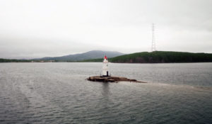#НЕПРОВИНЦИЯЭто документальный проект, который знакомит народ нашей страны с самим собой. В каждой серии – вдохновляющие истории самых разных героев: предпринимателей, фермеров, деятелей науки и искусства. Тех, кто своим примером разбивает мифы о российской глубинке.
Смотрите в эфире:Минеральные Воды: кавказское гостеприимство: 18 мая в 14:15Самый немецкий из российских, самый российский из немецких: 18 мая в 17:20Ульяновск: родные места зовут: 19 мая в 05:40, 21 мая в 14:15, 22 мая в 07:30Новосибирск: своим путём: 19 мая в 14:20Больше чем просто невесты: 19 мая в 17:20, 23 мая в 13:55Самара: самый северный южный город: 20 мая в 14:20Калуга — здесь начинается космос!: 20 мая в 17:25Красноярск — центр Восточной Сибири: 21 мая в 17:25Вологда: где резной палисад?: 22 мая в 14:15Татарстан — супергуд!: 22 мая в 17:20Сочи: русская Калифорния: 24 мая в 13:55
Путешествуя по мируЗа несколько десятилетий наша планета претерпела больше изменений, чем когда-либо в истории человечества. Тем не менее, культурные различия и многообразие по-прежнему существуют, чтобы удивлять, а иногда и очаровывать путешественника.
Смотрите в эфире:Бали: 18 мая в 20:40Истрия. Хорватия: 19 мая в 20:35, 23 мая в 21:35, 24 мая в 21:35Лофотенские острова. Норвегия: 20 мая в 20:40Камбоджа: 21 мая в 20:35Французская Полинезия: 22 мая в 20:40
Островные историиКаково это, жить на острове? С какими трудностями встречаются жители островов, что они едят, чем зарабатывают на жизнь и как отдыхают? Обо всем этом расскажет Софи Форон — вместе с ней зрителям предстоит отправиться в путешествие и исследовать жизнь на островах: на воде, вдоль берега и в самых укромных его уголках.
Смотрите в эфире:Остров Баранова. Аляска: 18 мая в 21:35, 23 мая в 20:40Внешние Гебриды. Шотландия: 19 мая в 21:35Гаити: 20 мая в 21:35Сан-Андрес, Карибы: 21 мая в 21:35Фукуок, Вьетнам: 22 мая в 21:35, 24 мая в 20:40
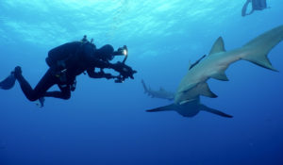Мир морских глубинДжонатан Бёрд — один из лучших в мире операторов подводной съемки и страстный любитель морских глубин. В его авторской программе мы узнаем о разных животных, населяющих мировой океан — от крошечных до гигантских, о самых интересных морских исследователях и самых удивительных научных открытиях. Мы увидим подводный мир глазами Джонатана Бёрда, который как никто другой знает морские глубины и добивается невозможного, чтобы в своих съемках передать истинную магию подводного мира, который скрывает немало тайн.
Смотрите в эфире:18 мая в 22:30, 23:0019 мая в 22:30, 23:0020 мая в 22:30, 23:0021 мая в 22:30, 23:0022 мая в 22:30, 23:0023 мая в 22:30, 23:0024 мая в 22:30, 23:00
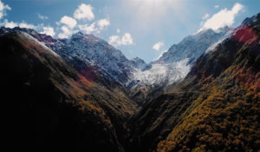Заповедники РФЧто сегодня представляют собой заповедники, зачем они необходимы и кто заботится об их сохранности. Перед создателями этого цикла стоит сразу несколько задач: показать зрителю многообразие флоры и фауны в разных частях и в разных климатических поясах огромной страны; рассказать о людях, которые работают в заповедниках, об их научной и просветительской работе; поднять тему защиты природы и браконьерства; наконец, затронуть национальные и этнические особенности, с тем, чтобы дать зрителям почувствовать колорит этих удивительных мест.
Смотрите в эфире:Северо-Осетинский заповедник: 18 мая в 23:30Керженский заповедник: 19 мая в 23:30Заповедник &quot;Кивач&quot;. Карелия: 20 мая в 23:30Хинганский заповедник: 21 мая в 23:30Большехехцирский заповедник: 22 мая в 23:30Национальный парк &quot;Онежское поморье&quot;: 23 мая в 23:30Кенозерский национальный парк: 24 мая в 23:30
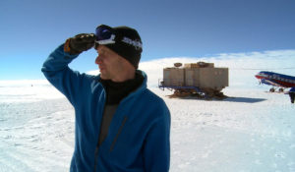Антарктида: земля мечтателейКитайцы ходят к русским есть борщ, а русские к китайцам — за самым быстрым интернетом. На станции Беллинсгаузен зимует травматолог, а вот у чилийцев — вахта стоматолога. Сотрудничество, уважение и взаимовыручка царят в Антарктиде. Это единственный континент на Земле, который свободен от политики, войн и не принадлежит ни одному государству.
Смотрите в эфире:19 мая в 06:2522 мая в 04:2523 мая в 05:3024 мая в 08:35
Кунсткамера: от кабинета редкостей до символа Российской академии наукДиректор Музея антропологии и этнографии имени Петра Великого РАН (Кунсткамера) рассказал студентам и школьникам о уникальном собрании Кунсткамеры и пути, который прошла коллекция: от кабинета редкостей до символа Российской Академии Наук.
Смотрите в эфире:19 мая в 17:5520 мая в 17:5521 мая в 08:1522 мая в 08:1523 мая в 03:5524 мая в 03:55
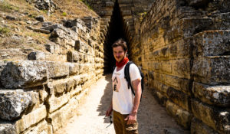ГОРИЗОНТ ПРИКЛЮЧЕНИЙ. КРЫМВедущий телепроекта, актер и каскадер Стас Румянцев, отправляется к новому Горизонту приключений, на этот раз – в Крым. Его маршрут – это более 600 километров от самой восточной точки полуострова – мыса Фонарь, до самой западной – мыса Прибойный.Но Стаса не интересуют роскошные пляжи и теплые волны Черного моря в разгар курортного сезона. Задача опытного путешественника и искателя приключений – попытаться раскрыть загадочные тайны этого региона, взглянув с другой стороны на всемирно известные объекты культурного и природного достояния Крыма.«Горизонт приключений. Крым» сохраняет оригинальный формат первого сезона программы, совмещая элементы реалити-шоу и сериала: экстремальные съемки, лайфхаки по выживанию и новые маршруты, которых нет в популярных путеводителях!Все серии объединены общей сюжетной линией и дарят зрителям настоящий коктейль из удивительных открытий, ярких эмоций, острых ощущений и чувства пьянящей свободы.
Смотрите в эфире:21 мая в 00:00, 00:25, 00:5522 мая в 00:00, 00:25, 00:5523 мая в 00:00, 00:25, 00:5524 мая в 00:00, 00:25, 00:55
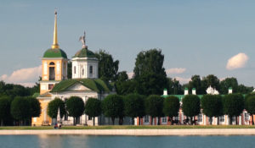ДНК РоссииДНК России - цикл программ патриотического содержания, направленный на борьбу с фальсификацией истории, популяризацию культурного наследия и традиционных ценностей нашей Родины - России.
Смотрите в эфире:Кавказ - место силы: 23 мая в 02:55Поволжье: 23 мая в 03:25Русский Север: 24 мая в 02:55Северо-Запад: 24 мая в 03:25
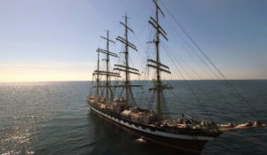Вне зоны действия СетиКак преодолеть страх и залезть на мачту высотой 55 метров? Каково быть единственной девушкой среди 70 парней? И как скоро домашние мальчики и мечтательные романтики превращаются в настоящую команду, готовую в любой момент к парусному авралу?Курсанты проводят два месяца в море во время практики на легендарном барке «Крузенштерн». В походе из Калининграда на север Европы и обратно многие из них приняли судьбоносные решения: кто-то сдался, кто-то увидел в морской службе своё будущее, а кто-то раскрылся как лидер.
Смотрите в эфире:23 мая в 04:3024 мая в 06:40
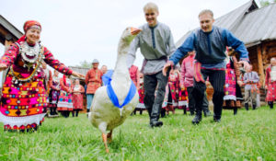Свадьбы, которые играют людиВ этот день мы хотим быть в кругу близких, но и показать себя всему миру. Отдаем дань традициям, но и желаем быть самыми модными. В этот день все верят в приметы и исполняют ритуалы. Это — день свадьбы. В горах, степях и тундре, в городах, деревнях и аулах — какие свадьбы играют россияне?
Смотрите в эфире:23 мая в 06:2524 мая в 10:10
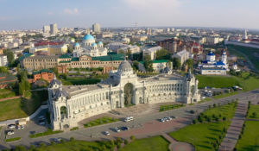Татарстан. Дорогами открытийПутешествие по самым интересным местам Татарстана и знакомство с его жителями, обычаями и историей. Ведущий — Валдис Пельш.
Смотрите в эфире:23 мая в 10:0524 мая в 05:30
Контакты:

Пресс-служба «Ред Медиа»
Аделина Соколова
Тел.: +7 (495) 777-49-94 доб. 734
Тел. моб.: +7 (927) 482-96-10
E-mail: SokolovaAR@red-media.ru
Больше новостей на наших страницах в ВК, ОК и Telegram.

Информация о телеканале:

ТОЧКА.РФ. Телевизионный туристический гид по России. В эфире готовые маршруты по самым интересным местам: гастрономические туры, исторические экспедиции, тематические путешествия, экстремальные восхождения и сплавы. Еще никогда приключения не были так близко, а маршруты такими удобными и понятными!
ТОЧКА.РФ — твой путеводитель по России. www.точка.рф
РЕД МЕДИА. Ведущая российская телевизионная компания по производству и дистрибуции тематических телеканалов для кабельного и спутникового вещания. Входит в состав «Газпром-Медиа Холдинга». Компания представляет дистрибуцию 47 тематических телеканалов форматов SD и HD, включая 18 телеканалов собственного производства. Телеканалы «Ред Медиа» являются лауреатами международных и российских премий, вещают в 980 городах на территории 43 стран мира и обеспечивают потребности зрительской аудитории во всех основных телевизионных жанрах: кино, спорт, развлечения, познание, музыка, стиль жизни, хобби, детские. www.red-media.ru

